**第二章 比一比 看一看**

**第3讲 变与不变**

**【专题导引】**

小朋友，你知道吗？把一块石头放进瓶子里，瓶子里的水会有什么变化？对了，瓶子里的水位就会升高。把放进去的石头再拿出来，水又会怎样变化呢？下面，我们就来找一找变与不变的规律。

在某一物体中再添加一些物体，总量就会增加，在某一物体中取走一些物体，总量就会减少。而仅仅是把物体改变它的形状或大小，质量就不会改变。

**【专题导引】**

【B1】杯子外面有两块石头，一块大的，一块小的。大的石头放进杯子里与小的石头放进杯子里，水的变化有什么不同？

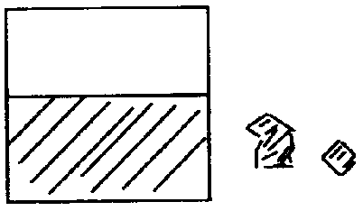

【试一试】杯子外面有两块铁块，一块大的，一块小的，大铁块放进杯子里与小铁块放进杯子里，水的变化有什么不同？

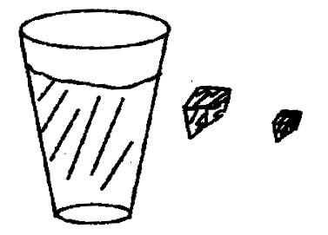

【B1】下面左边两只杯子一样大，里面盛的水也一样多。如果把左边杯子里的水分别倒入右边的杯子里，右边的两个杯子里的水还是一样多吗？

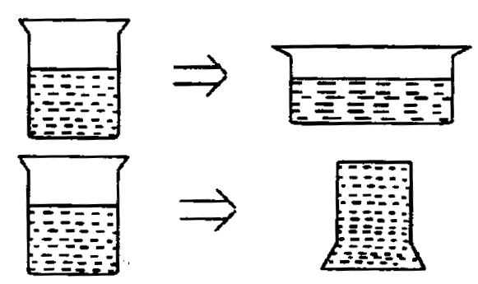

【试一试】有两块石头，一块大的，一块小的，分别放进了同样大小的杯子里，且杯子里装的水同样多。请问哪杯是放进了大的石头，哪杯是放进了小的石头？

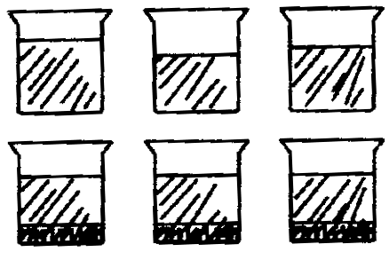

A

B

【B3】分别在没有石头的上排的杯里放入石头后变成下排之图，哪个杯里的石头最大？



A

C

B

【试一试】分别在上排没有石头的杯子里各放一块铁块后变成下排的图，哪个杯子里面的铁块最小？

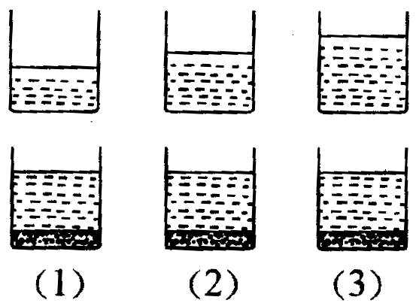

【A1】两块一样的方糖，各放一块到杯子里，哪杯水甜？

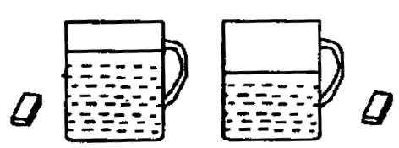

B

A

【试一试】在下面的4杯淡水中，每杯放进同样的2块方糖，哪一杯水最甜，为什么？

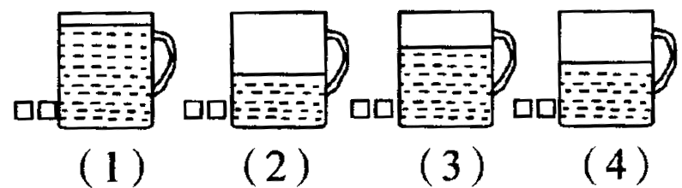

【A2】三杯糖水一样甜，哪杯水里放进去的糖最少？

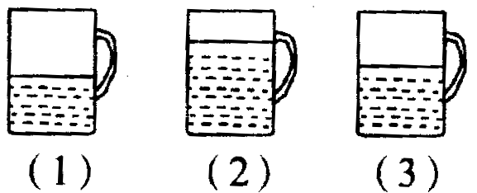

【试一试】四杯糖水一样甜，哪杯水放进去的糖最少？

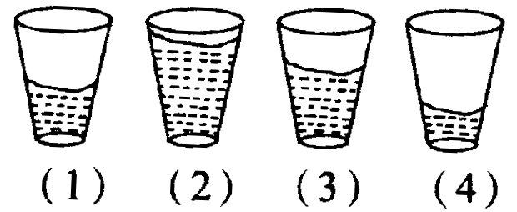

**课 外 作 业**

**家长签名：**

1、白球的个数和花球的个数一样多，如果把白球放入左边玻璃杯内，把花球放入右边杯内，左边杯里的白球多还是右边杯里的花球多？

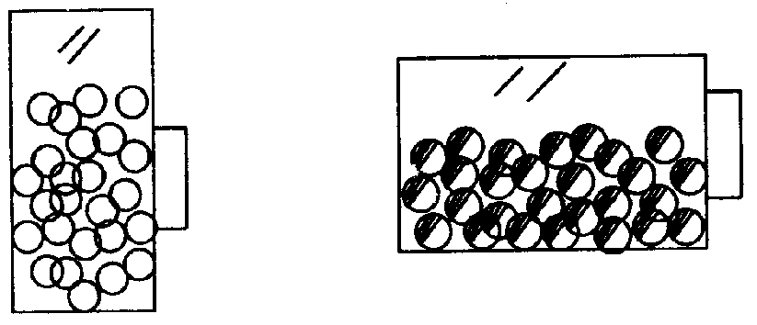

2、将大小不同的两块石头放入盛水相同且同样大小的两个杯中，哪个杯中放入的是大石头？

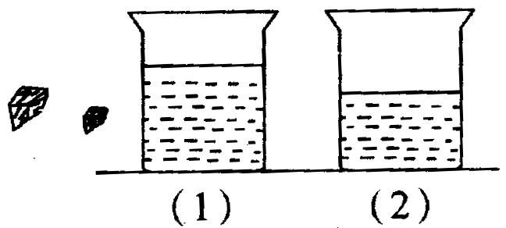

3、把鹅蛋、鸡蛋、鸽蛋分别放入三只碗里，猜猜它们分别放在哪只碗里？

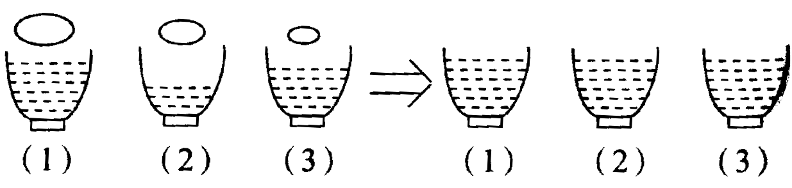

4、三杯一样多的水中放入的糖块块数不同，哪一杯水更甜？

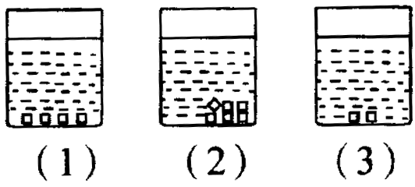

5、四杯盐水一样咸，哪一杯水里放进去的盐最多？

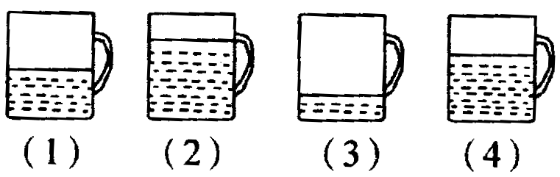

**SO00289_我的学习收获：**

**。**

**。**

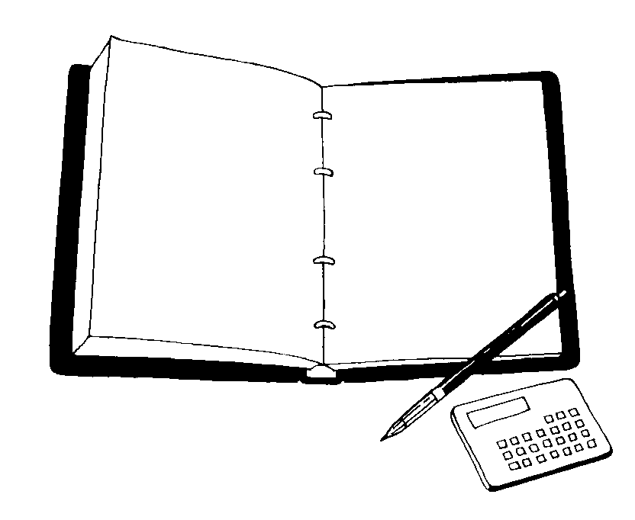

**我来编题：**